初始化
getOrdHerbInitData和保存接口saveAndUpdateOrdHerb
都调用了以下方法
hiBdSrvInterface.getHiBdSrvherbItems(para);
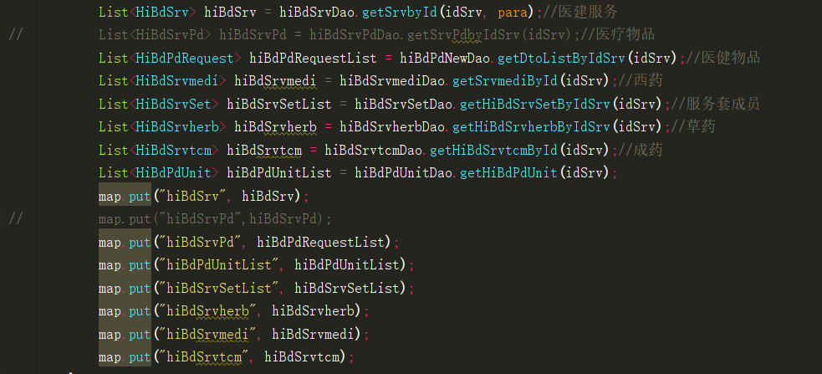

初始化后面又调用了一次
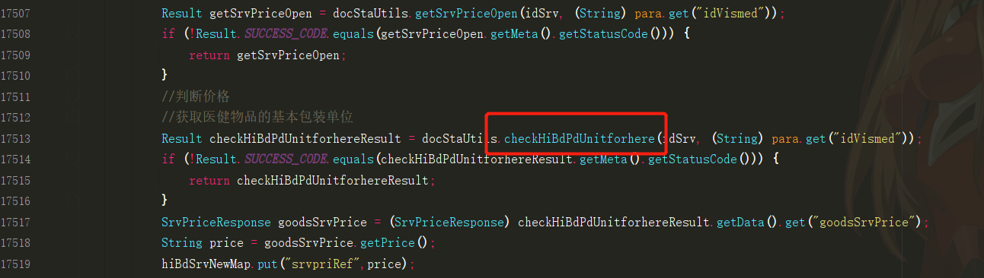
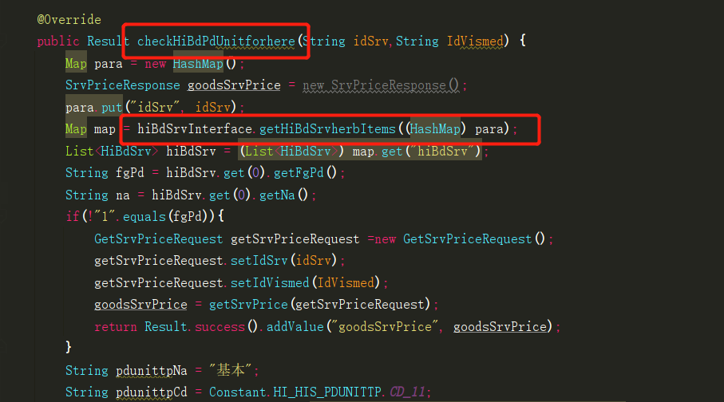
为组合项目时循环调用
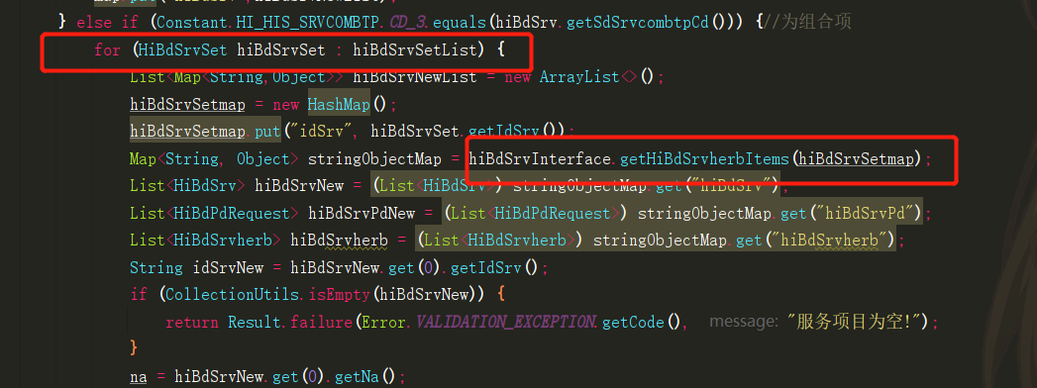

保存草药单时
saveHiHplMedOrdSrvHerbs这个方法最耗时间
因为循环hiHplMedOrdS集合

1、其中changeInStockByIdPd和addHiHplMedOrdSrvPd两个方法最耗时
2、每次循环都调用了hiBdSrvInterface.getHiBdSrvherbItems(para)
